В помощь веб-разработчику: полезные проекты и инструменты для работы с Chrome DevTools

Alpár-Etele Méder; Turan Kent
Работу современного веб-разработчика сложно представить без вспомогательных инструментов. Один из самых популярных — Chrome DevTools. Этот набор инструментов помогает тестировать, отлаживать, профилировать, проверять код на соответствие тем или иным стандартам и многое другое.
Подборка содержит ссылки на множество проектов, которые будут полезны тем, кто работает с инструментами разработчика Chrome. Думаете, что чего-то не хватает? Делитесь в комментариях.
- Обучение
- Инструменты разработчика как IDE
- Инструменты и экосистема
- Протокол инструментов разработчика Chrome
- Библиотеки для протокола
- Разработка с протоколом
- Адаптеры браузеров
- Использование инструментов разработчика с другими платформами
- Расширения инструментов разработчика

Обучение
- Dev Tips — большая коллекция советов в форме гифок.

Chrome DevTools как среда разработки
- Chrome DevTools App — standalone-приложение, которое запускает инструменты разработчика Chrome в отдельном процессе и совершенно независимо от Chrome. Однако обратите внимание, что поддержка проекта завершилась в 2015 году.
- DevTools Remote — удалённая отладка через инструменты разработчика. Позволяет дать разработчику доступ к отдельной вкладке браузера на стороне пользователя.
- DevTools Snippets — набор сниппетов для запуска в инструментах разработчика.
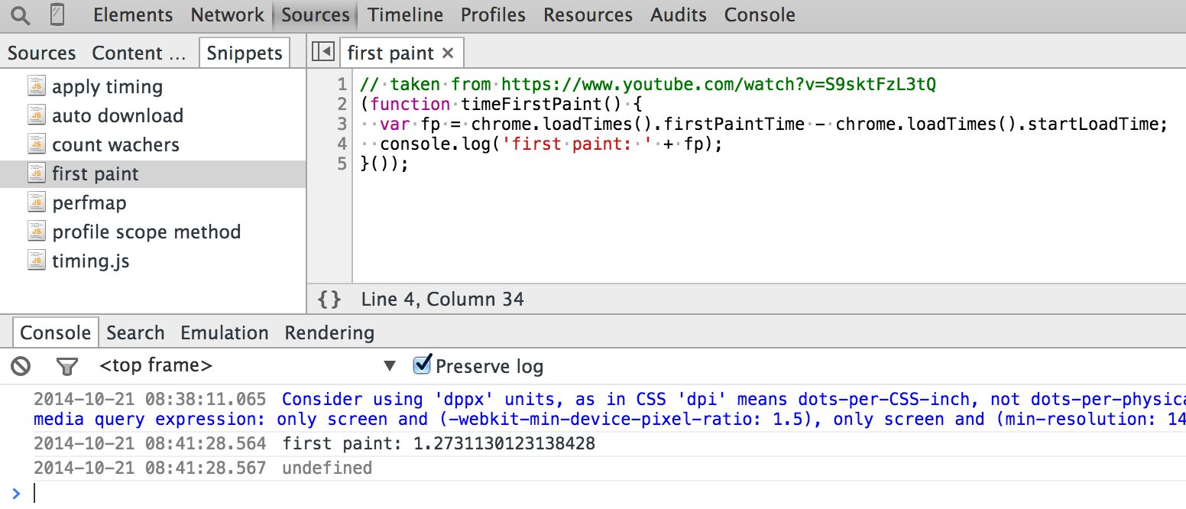
DevTools Snippets

Инструменты и экосистема

Форматирование объектов
- immutable-devtools — настраиваемое форматирование для Immutable.js.

Проверка сети
- betwixt — анализ трафика в отдельном окне вне браузера с использованием интерфейса, похожего на вкладку Network инструментов разработчика.

Профилирование процессора
- call-trace — позволяет записать граф вызовов и (опционально) время, потраченное на выполнение каждой функции JS-файла. Есть возможность генерации файла .cpuprofile.
- cpuprofilify — преобразует выходные данные разных профилировщиков в формат .cpuprofile.

Временные графики, трассировка и профилирование
- DevTools Timeline Viewer — делитесь ссылками на записи временных графиков.
- snapline — преобразует снимки временного графика в gif.

Интеграция отладчика Chrome с IDE
- VS Code — Debugger for Chrome — расширение VS Code, позволяющее отлаживать JavaScrip-код в браузере Google Chrome или любом другом приложении, поддерживающим протокол Chrome DevTools.

VS Code — Debugger for Chrome
- Sublime Web Inspector — отладка JavaScript прямо в Sublime Text.
- WebStorm & JetBrains Chrome Extension — позволяет WebStorm отлаживать JavaScript, просматривать дерево DOM и редактировать HTML, CSS и JS на лету.

Протокол Chrome DevTools
Протокол Chrome DevTools позволяет сторонним приложениям отслеживать, профилировать и отлаживать код в Chromium, Chrome и других Blink-based браузерах.
- DevTools Protocol API Docs — документация по протоколу.
- ChromeDevTools/devtools-protocol — багтрекер для проблем с протоколом.
- Remote Debug Gateway — позволяет проводить отладку сразу в нескольких браузерах.
- DevTools Backend — standalone-реализация бекенда инструментов разработчика Chrome для отладки произвольных веб-платформ вроде приложений HbbTV на Smart TV.
- RemoteDebug — универсальные протоколы отладки для современных браузеров.
- ChromeDriver — официальная реализация Selenium/WebDriver для Chrome, работающая на основе протокола инструментов разработчика.
- Chrome Protocol Proxy — обратный прокси для отладки с помощью протокола инструментов разработчика.
- Puppeteer — Node-библиотека, предоставляющая высокоуровневый API для управления Chrome или Chromium через протокол инструментов разработчика.

Библиотеки на различных языках для работы с протоколом
- JavaScript/Node.js: chrome-remote-interface — наиболее используемый JavaScript API для протокола.
- TypeScript/Node.js: chrome-debugging-client — TypeScript-клиент для отладки с поддержкой async/await.
- Java: cdp4j — Java-библиотека, которую можно использовать для тестирования веб-страниц. Используется с Chrome/Chromium.
- Java: karate — фреймворк с Java API для тестирования веб-сервисов, работает с Chrome с помощью протокола инструментов разработчика.
- Python: PyChromeDevTools — Python-обёртка для протокола инструментов разработчика Chrome.
- Python: chromewhip — сервис, который запускает процесс headless Chrome, обёрнутый в HTTP API.
- Python: pychrome — Python-пакет для протокола инструментов разработчика Chrome.
- Go: chromedp — простой способ для работы в Go с браузерами, поддерживающими протокол инструментов разработчика Chrome, без нужды во внешних зависимостях вроде Selenium или PhantomJS.
- Go: cdp — библиотека на Go для протокола.
- Go: gcd — неофициальная реализация удалённого отладчика Google Chrome на Go.
- Go: godet — удалённый клиент для инструментов разработчика Chrome.
- C#/dotnet: chrome-dev-tools — C# обёртка на основе акутальной версии протокола. Можно настраивать с помощью шаблонов.
- Ruby: ChromeRemote — клиентская реализация протокола на Ruby.
- Kotlin: chrome-reactive-kotlin — реактивная (rxjava 2.x) низкоуровневая библиотека на Kotlin.
- Clojure: clj-chrome-devtools — библиотека для протокола на Clojure. Обёртка для API протокола генерируется автоматически и обновляется при его изменении.
- PHP: chrome-devtools-protocol — клиент для протокола на PHP.

Разработка с протоколом
- chrome-remote-interface Wiki — вики с набором полезных рецептов.
- Начало работы с Headless Chrome.
- crmux — мультиплексор для протокола, позволяющий установить несколько подключений инструментов разработчика к одной вкладке.
- automated-chrome-profiling — автоматизация JavaScript-профилирования в Chrome с помощью Node.js.
- chrome-devtools-frontend — клиентская часть инструментов разработчика Chrome.
- chrome-timeline-model — npm-пакет для обработки результатов профилирования.
- headless-devtools — позволяет совершать из кода действия, доступные в инструментах разработчика. Использует Headless Chrome и Puppeteer.
- sloth — расширение Chrome, позволяющее включить троттлинг процессора и сети для выбранных вкладок.
- crconsole — консоль и отладчик Chrome в терминале.
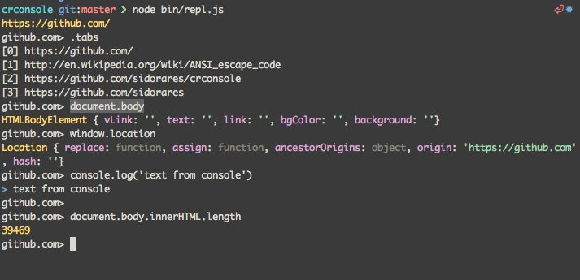
Консоль и отладчик Chrome в терминале

Адаптеры браузеров
- Remote Debug Firefox adapter — переводит протокол Firefox в протокол Chrome.
- ios-webkit-debug-proxy — прокси протокола Chrome для iOS-устройств.
- Remote Debug iOS WebKit adapter — основан на предыдущем проекте, переводит API протокола WebKit в протокол Chrome.
- IE Diagnostics Adapter — адаптер для протокола Microsoft IE 10/11.
- Edge Diagnostics Adaptor — адаптер протокола, который позволяет использовать инструменты для отладки Edge, используя протокол Chrome.

Использование инструментов разработчика с другими платформами
- Facebook Stetho — отладка Android с помощью инструментов разработчика Chrome.
- Dirac — отладка ClojsureScript.
- Mare — отладка Lua.
- PonyDebugger — удалённая отладка нативных iOS-приложений.
- go-debugger-devtools — отладка Go.
- Debugging Node.js with Chrome DevTools — гайд по использованию полной поддержки отладки и профилирования в Node v6.3+.
- devtool — отладка и профилирование Node.js-приложений с помощью инструментов разработчика и Electron.
- buggerJS — использование возможностей инструментов разработчика в Node.

Расширения инструментов разработчика

Доступность для всех
- Chromelens — посмотрите, как ваше приложение увидят люди с проблемами со зрением и как у вас обстоят дела с навигацией для слепых.

Рабочий процесс
- Clockwork — просмотр данных профилирования PHP-приложения.
- Emulated Device Lab — тестирование сразу на нескольких эмулированных устройствах.
- RailsPanel — просмотр данных профилирования приложения на Ruby on Rails.
- React Developer Tools — просмотр иерархий компонентов React.
- EmberJS Inspector — позволяет просматривать объекты EmberJS.
- VueJS Developer Tools — просмотр компонентов VueJS и управление их данными.
- Angular Batarang — просмотр области видимости Angular-приложения и профилирование его данных.
- Augury — отладка и профилирование приложений на Angular 2.
- Marionette Inspector — просмотр отображений, событий и данных приложения на Marionette.
- Backbone Debugger — просмотр отображений, событий и моделей приложения на Backbone.
- App Inspector for Sencha — просмотр дерева компонентов, хранилищ данных, событий и разметки приложений на Sencha ExtJS/Touch.
- Redux Devtools — инструменты разработчика для отслеживания изменения состояний приложения.
- Three.js — редактирование проектов на three.js.
- Insight — расширение для WebGL-разработки.
- Metal.js Developer Tools — просмотр иерархии компонентов Metal.

UX
- DevTools Author — подборка тем для кастомизации инструментов разработчика.
- Zero Dark Matrix — тёмная тема для инструментов разработчика.

Производительность
- Chrome React Perf — интерфейс для пакета react-addons-perf.
Смотрите также: Удобные возможности консоли разработчика Chrome, о которых вы можете не знать
На основе Awesome chrome-devtools
Никита Прияцелюк, последний центурион
- Google Chrome, Веб-разработка, Инструменты

Вакансии в тему:


Go/Golang Developer / Разработчик Golang (Senior/Lead Developer)

Holding BR, Москва, можно удалённо, от 160 000 ₽


Web разработчик

CrmBus, удаленно, от 70 000 ₽
Все вакансии
Бесплатное обучение ФорексуMTBankFX обучает настоящемуФорексу. Профессиональные тренеры. Запишитесь бесплатно!MTBankFX обучает настоящему Форексу. Профессиональные тренеры. Запишитесь бесплатно!mtbank.byМинскПерейтиЯндекс.ДиректСодействие в подборе финансовых услуг/организацийСодействие в подборе финансовых услуг/организаций

Также рекомендуем:

Рассылка «Аргументы и функции»
Только самые важные IT-новости
Подписаться

О проекте РекламаМобильная версия
Пользовательское соглашение
Политика конфиденциальности

«Аргументы и функции» — рассылка новостей
Включить уведомления
Нашли опечатку? Выделите фрагмент и отправьте нажатием Ctrl+Enter.
Спасибо за внимательность.
Опечатка уже отправлена нашим редакторам.

